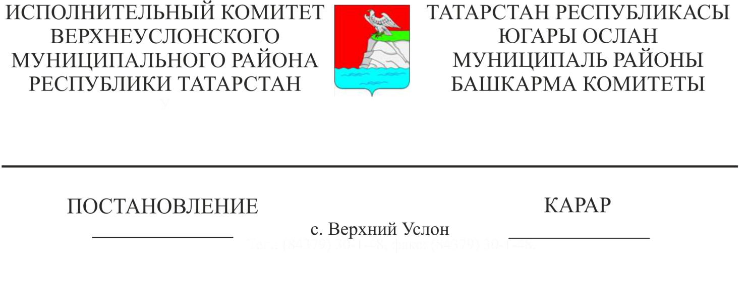
27.04.2021 456
Татарстан Республикасы Югары Ослан муниципаль районы Башкарма комитетының «Җир кишәрлекләрен түләүсез милеккә бирү хокукына ия затлар буларак исәпкә кую буенча муниципаль хезмәт күрсәтүнең административ регламентын раслау турында» 2019нчы елның 6нчы августындагы 748нче номерлы карарына үзгәрешләр кертү хакында

«Дәүләт һәм муниципаль хезмәтләр күрсәтүне оештыру турында» Федераль законның 7 статьясына үзгәрешләр кертү хакында (2017 елның 29 декабренә үзгәрешләр белән)» 2016нчы елның 19нчы декабрендәге 433-ФЗ номерлы Федераль закон нигезендә, Татарстан Республикасы Югары Ослан муниципаль районы Башкарма комитеты
КАРАР БИРӘ:
1. Татарстан Республикасы Югары Ослан муниципаль районы Башкарма комитетының «Җир кишәрлекләрен түләүсез милеккә бирү хокукына ия затлар буларак исәпкә кую буенча муниципаль хезмәт күрсәтүнең административ регламентын раслау турында» 2019нчы елның 6нчы августындагы 748нче номерлы карарына түбәндәге үзгәрешләрне кертергә:
1) 2.5 пунктының 3 пунктчасын яңа редакциядә бәян итәргә:
"3) чит дәүләтнең компетентлы органнары тарафыннан бирелгән граждан хәле актларын дәүләт теркәвенә алу турында таныклыклар һәм аларның нотариаль яктан расланган рус теленә тәрҗемәсе;".

2. Әлеге карарны Интернет мәгълүмат-телекоммуникация челтәрендә Татарстан Республикасы хокукый мәгълүмат рәсми порталында веб-адрес буенча: http://pravo.tatarstan.ru, Югары Ослан муниципаль районының рәсми сайтында интернет-телекоммуникация челтәрендә түбәндәге веб-адрес буенча: https://verhniy-uslon.tatarstan.ru урнаштырырга.
3. Әлеге карарның үтәлешен үзем контрольдә тотам.

Башкарма комитет җитәкчесе И. И. Шакиров

